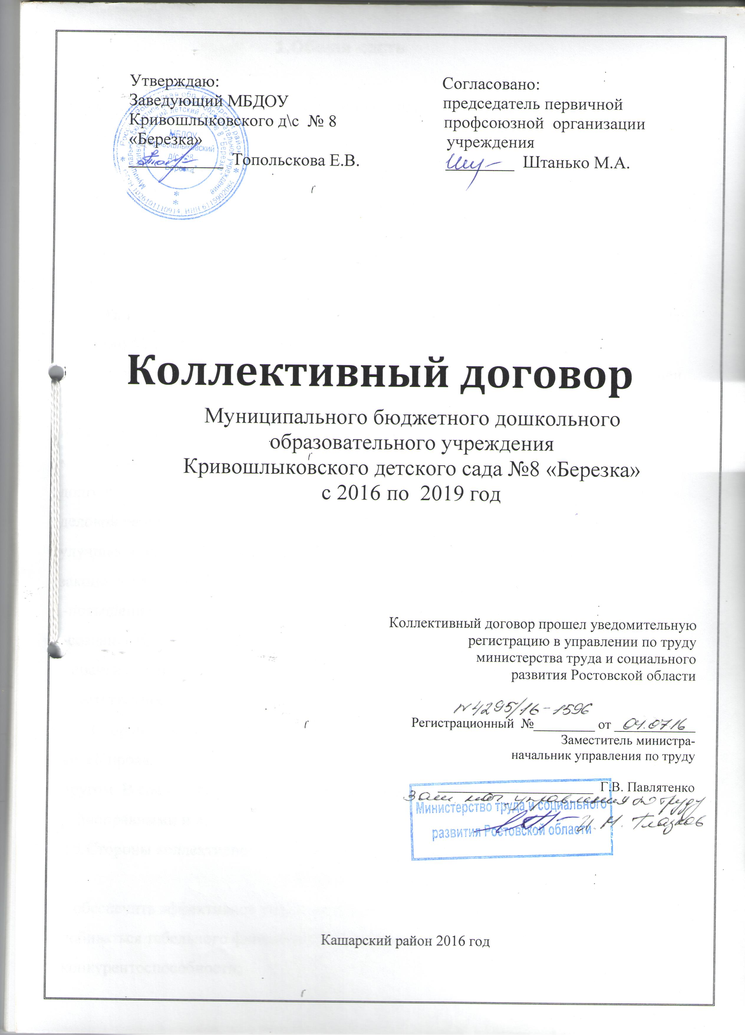

1.Общая часть

1.1. Настоящий коллективный договор является правовым актом, регулирующим социально - трудовые отношения в учреждении и заключаемым работниками и работодателем в лице их представителей (ст 40 ТК РФ)
1.2.Сторонами настоящего коллективного договора являются: работодатель МБДОУ Кривошлыковский д/с № 8 «Березка» в лице заведующей Топольсковой Елены Владимировны именуемый далее «Работодатель», и работники организации, именуемые далее «работниками», представленные Профсоюзной организацией МБДОУ Кривошлыковский д/с № 8 «Березка» именуемый далее «Профком», в лице
Штанько Марины Александровны.
1.3. Коллективный договор составлен на основе предложений работников, заключён полномочными представителями сторон на добровольной и равноправной основе в целях: создания системы социально-трудовых отношений в организации, максимально способствующей стабильности и эффективности её работы, долгосрочному поступательному развитию, росту её общественного престижа и деловой репутации; установление социально – трудовых прав и гарантий, улучшающих положение работников по сравнению с действующим законодательством;
-повышения уровня жизни работников и их семей;
-создание благоприятного психологического климата в коллективе;
- практической реализации принципов социального партнёрства и взаимной ответственности.
1.4. Стороны считают своим долгом сотрудничать для осуществления указанных целей проявлять доверие, взаимопонимание и откровенность в отношениях друг с другом. В совместной деятельности работодатель и Профком выступают равноправными и деловыми партнёрами.
1.5. Стороны коллективного договора принимают на себя следующие обязательства: Работодатель обязуется:
- обеспечить эффективное управление учреждением, сохранность её имущества; добиваться табельного финансового положения учреждения, роста её
конкурентоспособности;
- обеспечивать занятость работников, эффективную организацию труда и его безопасности;
- создать условия для профессионального и личного роста работников, укрепление мотивации высоко производительности труда;
- повышать уровень заработной платы, социальных гарантий по мере роста доходов учреждения;
- учитывать мнение Профкома по проектам текущих и перспективных производственных планов и программ.
Профком (ООС) как представитель работников обязуется способствовать устойчивой деятельности организации присущим профсоюзом методиками; нацеливать работников на соблюдение внутреннего трудового распорядка, полное, своевременное и качественное выполнение трудовых обязанностей
-способствовать росту квалификации работников, содействовать организации конкурсов профессионального мастерства;
-добиваться повышения уровня жизни работников, улучшения условий их труда;
-контролировать соблюдение Работодателем законодательства о труде и об охране труда, соглашений, настоящего коллективного договора, др. актов, действующих в соответствии с законодательством в организации;
-в период действия коллективного договора при условии выполнения Работодателем его положений не выдвигать новых требований по социально-трудовым и социально- экономическим вопросам и не использовать в качестве средства давления на Работодателя приостановление работы (забастовку).
Работники обязуются:
- полно, качественно и своевременно выполнять обязанности по трудовому договору;
-соблюдать правила внутреннего трудового распорядка, установленный режим труда, правила и инструкции по охране труда;
- способствовать повышению эффективности производства, улучшению качества росту производительности труда;
- беречь имущество учреждения, заботиться об экономии электроэнергии и др. ресурсов;
- создать и сохранять благоприятный психологический климат в коллективе, уважать права друг друга.
1.6. Действие настоящего коллективного договора распространяется на всех работников учреждения, независимо от их должности, членства в профсоюзе, длительности отношений с учреждением, характера выполняемой работы. Коллективный договор заключен на 3 года и вступает в силу с момента подписания
1.7. По взаимному согласию сторон в течение срока действия коллективного договора в него могут быть внесены изменения и дополнения в порядке, установленном Законом для его заключения.
Стороны коллективного договора доверяют своим представителям вносить согласованные изменения и дополнения в коллективный договор в рабочем порядке. Любые изменения и дополнения в коллективный договор подлежат обязательному утверждению на собрании работников .
1.8.Локальные нормативные акты, издаваемые Работодателем, не должны противоречить положениям действующего законодательства распространяющихся на организацию соглашений, настоящего коллективного договора. Этим же критериям должны соответствовать трудовые договора, заключаемые индивидуально с каждым из работников.
1.9.Условия настоящего коллективного договора обязательны для его сторон.

2.Оплата и нормирование труда.

В области оплаты труда стороны исходят из того, что каждому работнику должна быть предоставлена возможность зарабатывать средства на жизнь и содержание семьи в соответствии с его квалификацией, трудоспособностью, количеством и качеством труда. Трудовые доходы каждого работника зависят от результатов его труда и максимальными размерами не ограничиваются :
- способствовать росту квалификации работников, содействовать организации конкурсов профессионального мастерства;
- добиваться повышения уровня жизни работников, улучшения условий их труда;
-контролировать соблюдение работодателем законодательства о труде и об охране труда, соглашений настоящего коллективного договора, других актов, действующих в соответствии с законодательством;
Настоящий коллективный договор разработан исходя из содержания Генерального, отраслевого (тарифного), трехстороннего соглашения Ростовской области, отраслевого соглашения.
2.1. Оплата труда работников МБДОУ Кривошлыковского д/с № 8 «Березка» осуществляется в соответствии с Постановлением Администрации Кашарского района Ростовской области от 29 октября 2008 №659 «Об условиях оплаты работников муниципальных учреждений»
2.2. Системы оплаты включает в себя:
- оплату по тарифным ставкам, должностным окладам;
- выплату надбавок и доплат компенсационного характера, стимулирующего согласно Положению;
2.3.Выплата заработной платы производится 2 раза в месяц: аванс - 25 (числа), окончательный расчет за месяц 11 (числа). При совпадении дней выдачи заработной платы с выходными и праздничными днями выплаты производятся накануне.
2.4.В случае установления компетентными органами прямой вины Работодателя в образовании задолженности по заработной плате, он несет ответственность в порядке, установленном действующим законодательством.
2.5.0плата за сверхурочную работу, за работу в выходные и праздничные дни производится в размере, предусмотренном законодательством.
2.6. 3а работниками МБДОУ Кривошлыковского д/с № 8 «Березка» направленными на переобучение с отрывом от производства в связи с реорганизацией производства, сокращением численности или штата, сохраняется средняя заработная плата за весь
период обучения. По вопросам тарификации и нормирования труда стороны пришли к соглашению о следующем:
2.7.При составлении штатных расписаний должности служащих и профессии рабочих именовать в соответствии с общероссийским классификатором профессий рабочих, должностей служащих и тарифных разрядов (ОК 016-94), принятым и введенным в действие постановлением Госстандарта России от 26 декабря 1994 года №367 с 1 января 1996 года, а также учитывать последующие изменения, внесенные в установленном порядке.
2.8.При определении разрядов оплаты труда работников использовать Единые тарифно-квалификационные справочники работ и профессий рабочих, утвержденные в установленном порядке.
2.9. Тарификацию служащих производить в соответствии с квалификационными справочниками должностей руководителей, специалистов и других служащих, в установленном порядке.
2.1.1.О ведении новых норм труда работники должны быть извещены не позднее, чем за два месяца.
3.Занятость, условия высвобождения работников, социальные гарантии.

3.1. Работодатель обязуется заблаговременно, не позднее, чем за три месяца представлять в профком проекты приказов о сокращении численности и штатов, планы, графики, программу высвобождения работников с разбивкой по месяцам, список сокращаемых должностей и работников, перечень вакансий, предполагаемые варианты трудоустройства.
3.2. В целях трудоустройства высвобождаемых в массовом порядке работников заключить Договор с центром занятости населения по вопросам информации о рабочих местах, профориентации рабочих.
3.3.В период действия коллективного договора высвобождение работников в связи с ликвидацией, осуществлением мероприятий по сокращению численности или штата производится по основаниям, предусмотренным ст. 180 Трудового кодекса РФ, но не более 10% от списочного состава работников детского сада.
3.4 Работодатель обязуется предоставлять предупрежденным о высвобождении работникам, время на поиск другой работы в течение рабочей недели.
3.5.Стороны договорились о том, что:
3.5.1. Работникам, увольняемым по сокращению численности, предлагается любая имеющаяся работа в д/саду.
3.5.2.При расширении производства обеспечивается приоритет при приеме на работу лиц раннее уволенных в связи с сокращением численности при условии их добросовестной работы.
3.5.3.Беременные женщины и женщины имеющие детей в возрасте до трех лет не могут быть уволены по инициативе Работодателя кроме случаев полной ликвидации д/сада, когда допускается увольнение с обязательным их трудоустройством. Расторжение рудового договора без принятия мер к трудоустройству указанных лиц не допускается.
3.6. Помимо лиц, указанных в ст. 179 Трудового кодекса РФ, преимущественное право на оставление на работе при сокращении штатов имеют также лица:
-проработавшие в организации свыше 10 лет;
- одинокие матери, имеющие детей до 16-летнего возраста;
- отцы, воспитывающие детей до 16-летнего возраста без матерей;
- в семье, которых один из супругов имеет статус безработного.
3.7. В период действия предупреждения о предстоящем увольнении по реорганизации или сокращению численности или штата, вплоть момента увольнения, на работника распространяются все гарантии и льготы, действующие на предприятии, в т.ч. и повышение тарифов (окладов).

4.Профессиональное обучение работников.

4.1. Работник имеет право на профессиональную подготовку, переподготовку и повышение своей квалификации.
4.2. Необходимость и потребность в профессиональной подготовке, переподготовке и повышении квалификации кадров для нужд детского сада определяет работодатель.
4.3.Формы профессиональной подготовки, переподготовки и повышения квалификации работников, перечень необходимых профессий и специальностей определяется работодателем, с учетом мнения представительного органа работников.
4.4.Работодатель создает необходимые условия для работников, совмещающих работу с обучением, и предоставляет гарантии и компенсации, определенные настоящим коллективным договором.
4.5.Работник желающий получить профессиональную подготовку без отрыва от работы, заключает с работодателем ученический договор, который регулируется трудовым законодательством и иными актами, содержащими нормы трудового договора.
4.6.Работодатель имеет право обучать лицо, имеющее работу, путем заключения с этим лицом ученического договора, который является гражданского права (ст. 198 Трудового кодекса РФ).
4.7.Содержание ученического договора:
- наименование сторон, заключивших ученический договор;
- указание сторон на конкретную профессию, специальность, квалификацию, приобретаемую учеником, и организационную форму обучения;
- обязанность работника пройти обучение в соответствии с полученной профессией, специальностью, квалификацией и проработать по трудовому договору срок, определенный в данном ученическом договоре;
- размер оплаты в период ученичества;
-обязанность работодателя обеспечить возможность обучения в соответствии с ученическим договором;
- иные условия, определенные между работником и работодателем.
4.8.Сроки и форма ученического договора, его действие, организационные формы ученичества, время и оплата ученичества определяются и устанавливаются в соответствии со статьями 200-204 Трудового кодекса РФ.
4.9.Права и обязанности учеников по окончании ученичества и расторжение ученического договора регулируются статьями 207-208 Трудового кодекса РФ.
4.10.Каждому работнику, прошедшему переподготовку и повысившему свой профессиональный уровень по заключению квалификационной комиссии и согласно документам учебного заведения, гарантируется продвижение по работе при наличии имеющихся вакансий.
5.Продолжительность рабочего времени и времени отдыха.
5.1.Продолжительность ежедневной работы определяется Правилами внутреннего трудового распорядка , режим дня , утвержденными общим собранием.
5.2.Привлечение к работе в сверхурочное время допускается в порядке и в случаях, предусмотренных действующим законодательством.
5.3.Стороны договорились, что в выходные и праздничные дни в детском саду может вводиться дежурство для бесперебойного разрешения возникающих текущих неотложных вопросов, не входящих в круг обязанностей дежурного работника. К дежурствам могут привлекаться только служащие и специалисты по их согласию.
5.4.Ежегодный, основной оплачиваемый отпуск предоставляется в соответствии с составленным до начала календарного года, графиком ст. 123 Трудового кодекса РФ.
5.5.Работники детского сада освобождаются от трудовых обязанностей с сохранением среднего заработка при:
- рождении ребёнка-2 дня;
- праздновании свадьбы детей или юбилея свадьбы на 2 дня;
- заключении брака на 3 дня;
-переезде на новую или другую квартиру на 3 дня;
- смерти близких родственников на 3 дня.
Работникам может предоставляться отпуск без сохранения заработной платы в следующих случаях:
-творческий отпуск на один год;
-по семейным обстоятельствам до 14 дней в календарном году (ст. 128 Трудового кодекса РФ)
-представление отпуска.
5.7.Дополнительные отпуска предоставляются сверх основного отпуска на основании ст. 116-119 Трудового кодекса РФ.
6.Условия и охрана труда
6.1. Работодатель знакомит работников при приеме на работу с требованиями охраны труда.
6.2. На каждом рабочем месте обеспечивает условия труда, соответствующие требованиям нормативных документов по охране труда.
6.3. За счет средств учреждения обеспечивает приобретение и выдачу в соответствии с установленными нормами моющих и обезвреживающих средств.
6.4. Своевременно проводит обучение, инструктаж и проверку знаний по охране труда работников учреждения.
6.5.Обеспечивает установленный санитарными нормами тепловой режим в помещениях.
При понижении температуры до 17°С и ниже (ГОСТ 12.1005-88) во время отопительного сезона по представлению профкома переводит работников на сокращенный рабочий день с сохранением заработной платы. При снижении температуры до 14°С и ниже в помещении занятия прекращаются.
6.6.Обеспечивает санитарно-бытовое и лечебно-профилактическое обслуживание работников в соответствии с требованиями охраны труда.
6.7.Обеспечивает за счет средств учреждения прохождение работниками обязательных предварительных (при поступлении на работу), регулярных (в течение трудовой деятельности) медицинских осмотров, профессиональной гигиенической подготовки и аттестации, выдачу работникам личных медицинских книжек, внеочередных медицинских осмотров (обследований) работников по их просьбам в соответствии с медицинскими рекомендациями с сохранением за ними места работы и среднего заработка на время прохождения указанных медицинских осмотров.
Предоставляет работникам 1 оплачиваемый рабочих дня (1 раз в год) для прохождения профилактического медицинского осмотра.
6.8. Разрабатывать, периодически обновлять и утверждать инструкции по ТБ и охране труда по согласованию с профкомом. Проводить вводные, первичные, повторные, внеплановые инструктажи и инструктажи на рабочем месте.
6.9. Своевременно проводить расследование несчастных случаев на производстве в соответствии с действующим законодательством и вести их учёт. В состав комиссии по расследованию включать членов профкома.
6.10. Совместно с профкомом организовывать подготовку учреждения к новому учебному году.
6.11. Совместно с профкомом производить анализ состояния условий труда, охраны имущества на рабочих местах.
6.12. Проводить специальную оценку условий труда в соответствии с законодательством о специальной оценки условий труда; по результатам специальной оценки условий труда предоставить работникам гарантии и компенсации за работу с вредными или опасными условиями труда.

7.Социальные гарантии, льготы и

социальное страхование.

7.1.Работники д/сада полностью обеспечены жильем, имеют личное подсобное хозяйство и приусадебный участок.
7.2. Работодатель обязуется в период отпусков обеспечивать до 10% работников санаторными путевками на период 20013-2016 гг.
7.3.Работодатель обязуется заключать договор с органами здравоохранения по
медицинскому осмотру работников, проведению диспансеризации, профессиональных осмотров всех работников детского сада.
- обеспечить 100%-й охват медицинскими страховыми полисами всех работников МБДОУ .
7.4.Своевременно перечислять обязательные страховые взносы в размере, определенном законодательством, в Фонд социального страхования, Пенсионный фонд, Фонд занятости и в Фонд медицинского страхования.
7.5. Для отдыха детей работников приобретать путевки в детские оздоровительные лагеря согласно заявкам, исходя из финансовых возможностей организации.
7.6. Педагогическим работникам в порядке, установленном законодательством РФ, предоставлять право на получение пенсии за выслугу лет до достижения ими пенсионного возраста, не реже чем через каждые 10 лет непрерывной преподавательской работы длительный отпуск сроком до 1 года.
7.7. При направлении работодателем работника для повышения квалификации с отрывом от работы за ним сохраняется место работы (должность) и средняя зарплата по основному месту работы. Работникам, направляемым для повышения квалификации с отрывом от работы в другую местность, производится оплата командировочных расходов в порядке и размерах, которые предусмотрены для лиц, направленных в служебные командировки (ст. 187 ТК РФ).
7.8. Льготы и преимущества для женщин, имеющих детей до 18 лет, сверх установленных трудовым законодательством.
7.9. Организация условий для занятий физической культурой и спортом (производственная гимнастика на рабочем месте), поощрение работников ведущих здоровый образ жизни.

8.Деятельность профсоюзной организации.
8.1.Взаимоотношения работодателя и профсоюзной организации строятся на принципах явного партнерства на основании законов, соглашений, настоящего коллективного договора.
8.2.Профсоюзная организация (профком) представляет и защищает права и интересы членов профсоюза по вопросам индивидуальных трудовых и связанных с трудом отношений, а в области коллективных прав и интересов - указанные права и интересы работников независимо от членства в профсоюзах в соответствии с полномочиями, предусмотренными Уставом отраслевого профсоюза, Положением о первичной профсоюзной организации (п. 1 ст. 11 Федерального Закона о профсоюзах).
8.3. Профсоюзная организация действует на основании Положения о первичной профсоюзной организации.
8.4.Работодатель, должностное лицо администрации обязаны оказывать содействие профорганизации (профкому) в их деятельности.
8.5.Перевод на другую работу работников, входящих в профсоюзные органы и
не освобождённые от основной работы, по инициативе работодателя не может производиться без предварительного учета мнения профсоюзного органа, членом которого они являются (см. п. 2 ст. 25 Федерального Закона о профсоюзах).
8.6.Профком обязуется содействовать успешному выполнению производственных программ МБДОУ с целью своевременной и полной выплаты заработной платы, предоставления работникам гарантий и компенсаций, предусмотренных законодательством, соглашением и настоящим коллективным договором, сотрудничать по началам социального партнерства с работодателем администрацией в вопросах, связанных с регулированием трудовых и экономических отношений, содействовать укреплению трудовой дисциплины, соблюдению работниками правил внутреннего трудового распорядка, выполнению ими трудовых обязанностей.
8.7. Профком обязуется разъяснять работникам трудовое законодательство, положения соглашений, настоящего коллективного договора. Добиваться их неуклонного выполнения.

9.Разрешение споров (конфликтов) по условиям, включенным в коллективный договор.
9.1.Стороны приняли на себя обязательство в период действия настоящего коллективного договора не выдвигать новые требования и не конфликтовать по трудовым вопросам, включенным в него при условии их выполнения.
9.2. В случае возникновения споров по выполнению принятых обязательств, последние разрешаются согласно действующему законодательству.

10. Контроль выполнения коллективного договора, ответственность сторон.
10.1..Контроль выполнения коллективного договора осуществляется непосредственно сторонами или уполномоченными представителями.
10.2.При осуществлении контроля стороны обязаны предоставлять всю необходимую информацию.
10.3. Стороны, подписавшие коллективный договор, ежегодно отчитываются о его выполнении на собрании трудового коллектива.
10.4. Ни одна сторона не может в течение установленного срока его действия в одностороннем порядке прекратить выполнение принятых на себя обязательств.
10.5 Условия коллективного договора, ухудшающие положение работников, недействительны.
10.6. Изменения и дополнения производятся только по взаимному согласию сторон .
Работодатель: Представитель работников:
Заведующий МБДОУ Кривошлыковским д/с
№ 8 «Березка» Председатель профкома
_______Топольскова Е.В. _________ Штанько М.А.
__________ 2015 год ___________ 2015 год

